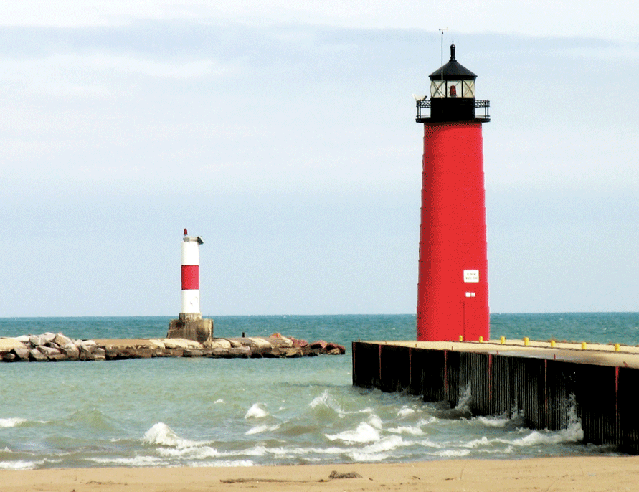

[Naslov referata]
  - [Ime i prezime učenika/učenice]
  - [Naziv predmeta]
  - [Ime i prezime nastavnika]
  - [Datum]

[Počnite odmah]
[Da biste tekst rezerviranog mjesta zamijenili vlastitim, samo odaberite redak teksta i počnite pisati. Ali nemojte još to učiniti!]
[Najprije proučite nekoliko savjeta koji će vam pomoći da brzo oblikujete referat. Bit ćete zapanjeni kako je jednostavno.]

[Sjajan izgled u svakoj prilici]
- [Trebate li naslov? Na kartici Polazno u galeriji stilovi kliknite željeni stil naslova.]
- [Obratite pažnju i na ostale stilove u galeriji, primjerice one za citat, numerirani popis ili popis s grafičkim oznakama, kao što je ovaj.]
- [Da biste dobili najbolje rezultate prilikom odabira teksta za kopiranje ili uređivanje, u odabir znakova nemojte uvrstiti razmak desno od njih.]

[Dodajte citat]
["Pomoću stila citata navedite citat ili neku drugu važnu natuknicu iz teksta."]

[Savršena slika]
[Da biste oglednu fotografiju zamijenili vlastitom, jednostavno je izbrišite. Zatim na kartici Umetanje odaberite Slika.]
[Da biste primijenili oblikovanje, npr. obrub i sjenu s ogledne fotografije, odaberite sliku. Zatim na kartici Alati za slike, Oblikovanje odaberite stil slike.]

